Minifigs sets

**Star Wars lego sets:**

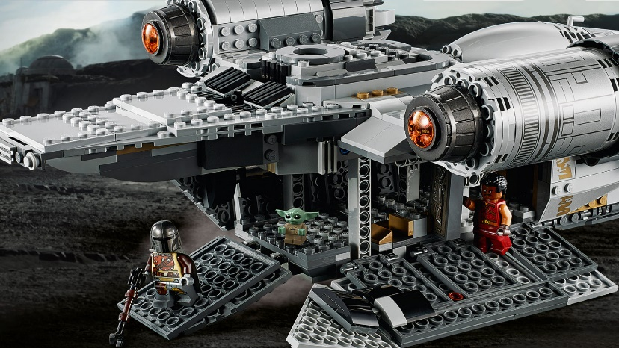

Bij de Star Wars sets kan je verschillende conbinaties van minifigs en onderdelen kopen

Bv: Luke Skywalker's X-Wing Fighter sets, A-wing Starfighter.

**Disney Lego sets:**

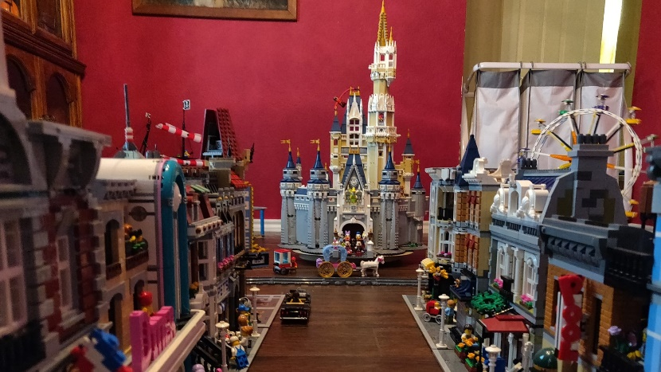

Bij de Disney sets kan je verschillende conbinaties van minifigs en onderdelen kopen

Bv: Elsa's marktavontuur, Rapunzel’s caravan.

**Happy Potter lego sets:**

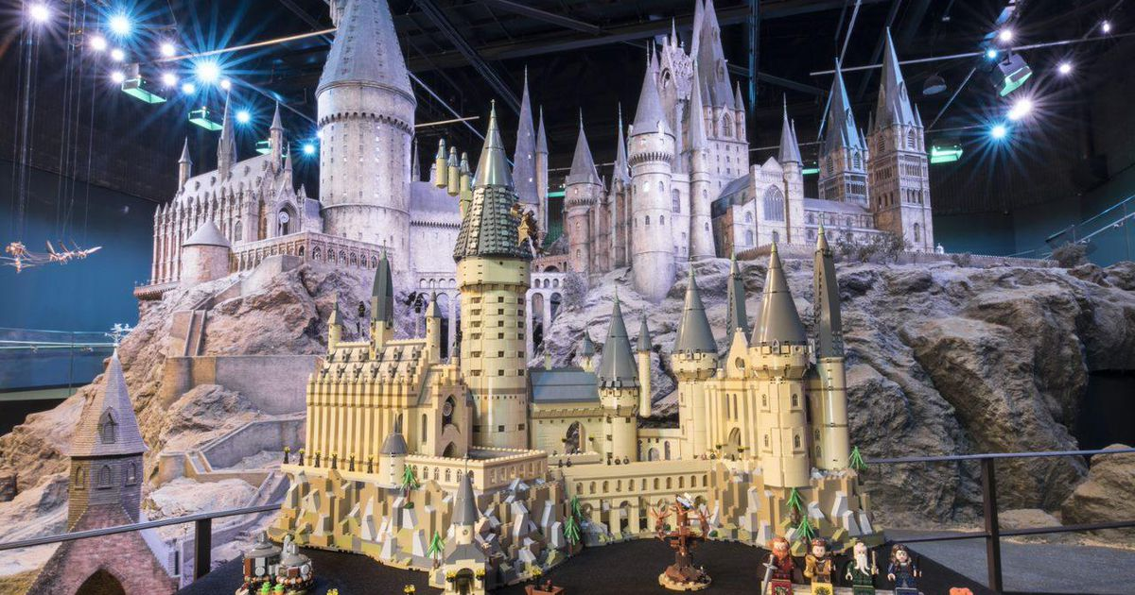

Bij de Harry Potter sets kan je verschillende conbinaties van minifigs en onderdelen kopen

Bv: Kasteel Zweinstein, Het Verboden Bos.

**Marvel super heroes lego sets:**

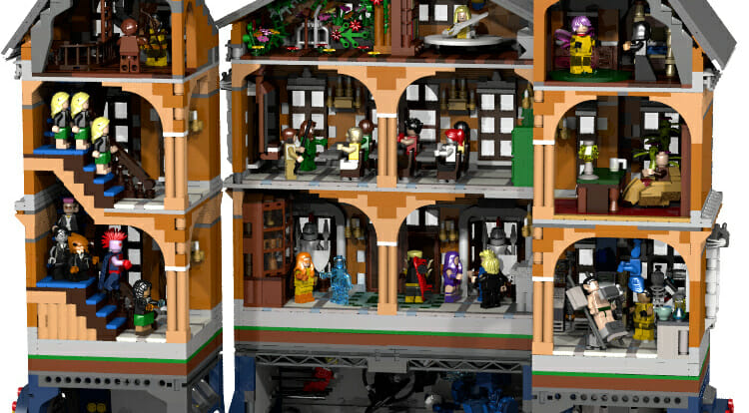

Bij de Marvel super heroes sets kan je verschillende conbinaties van minifigs en onderdelen kopen

Bv: Black Widow’s helikopterach set, Spider-Man en Sandman duel set.

Lego City sets:

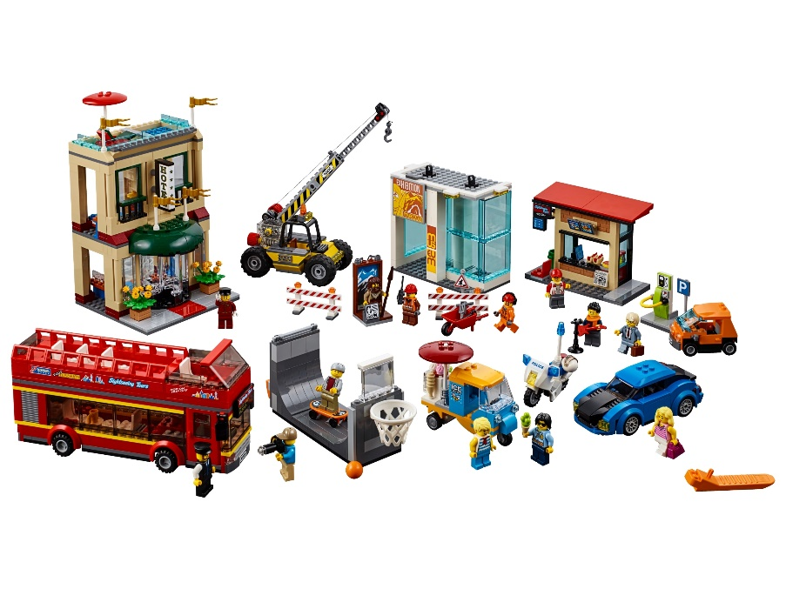

Bij de Lego City sets kan je verschillende conbinaties van minifigs en onderdelen kopen

Bv: Lego City ziekenhuis set, Lego City Garage set.

Lego Friends sets:

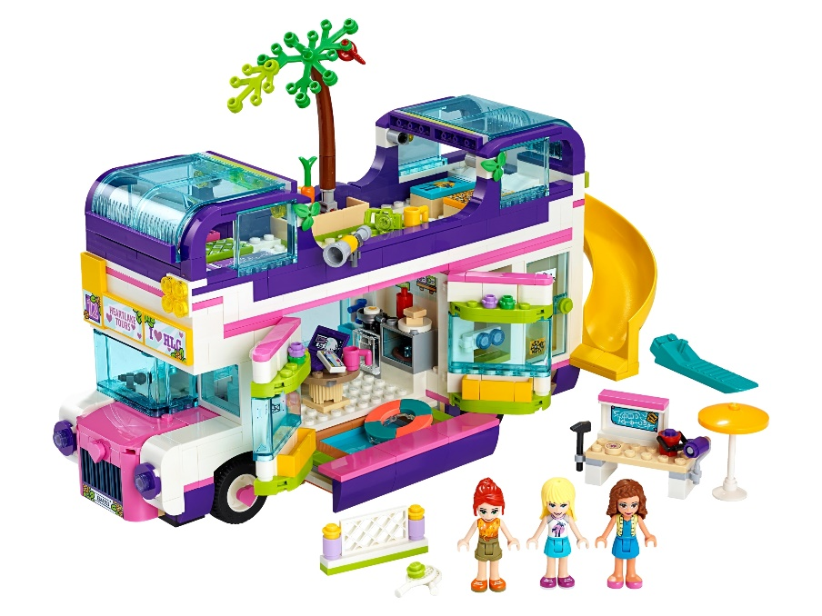

Bij de Lego Friends sets kan je verschillende conbinaties van minifigs en onderdelen kopen

Bv: Glamping in de natuur set, Lego Friends Bakwedstrijd set.

Batman Lego sets:

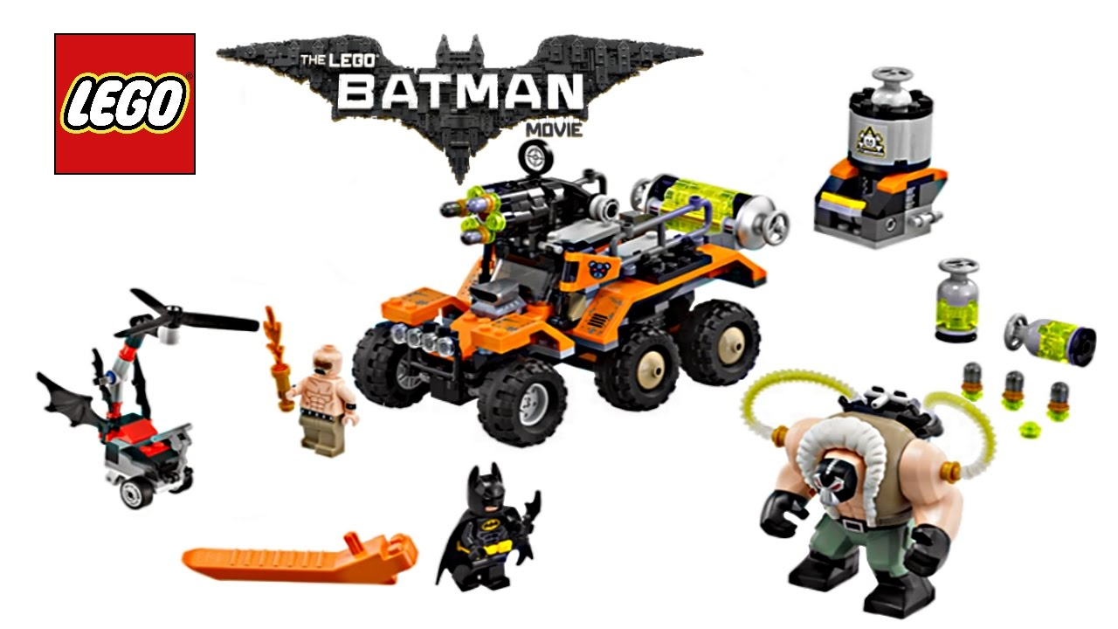

Bij de Lego Batman sets kan je verschillende conbinaties van minifigs en onderdelen kopen

Bv: Lego Batman Mobiele Batbasis, Lego Batman Joker‘s trike achtervolging.

Lego Police sets:

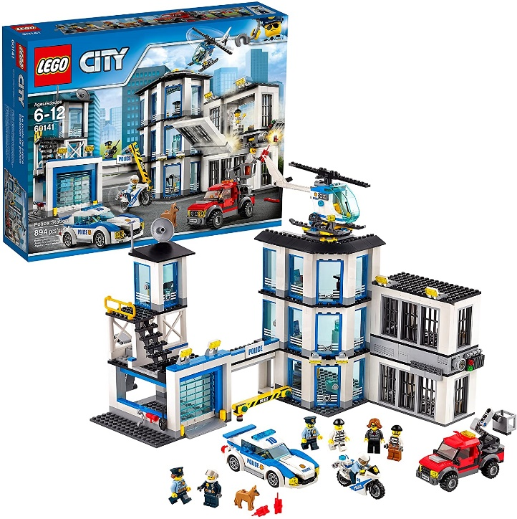

Bij de Lego Police sets kan je verschillende conbinaties van minifigs en onderdelen kopen

Bv: Lego Police station set, Lego Police Helicopter Transport.

Lego train sets:

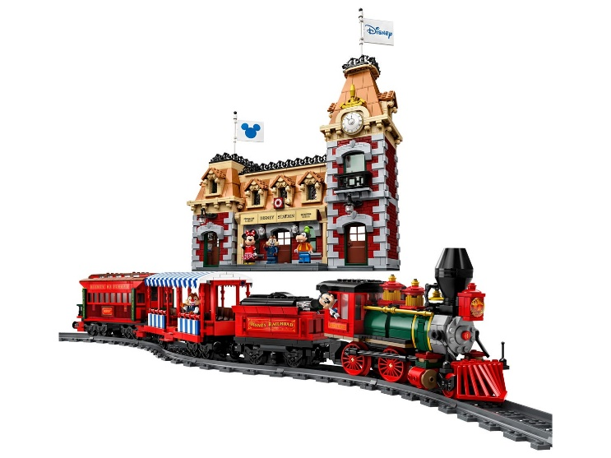

Bij de Lego train sets kan je verschillende conbinaties van minifigs en onderdelen kopen

Bv: Lego train vrachttrein 60198, Lego train locomotief 10277.

Minecraft lego sets:

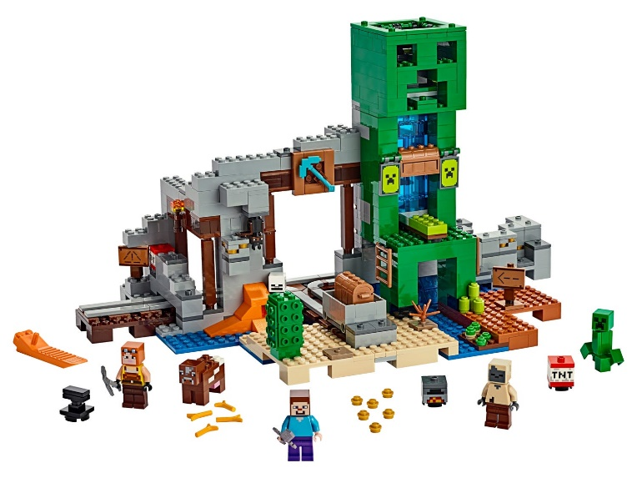

Bij de Lego minecraft sets kan je verschillende conbinaties van minifigs en onderdelen kopen

Bv: The abandoned mine 21166 set, The Taiga aventure.

Ninjago lego sets:

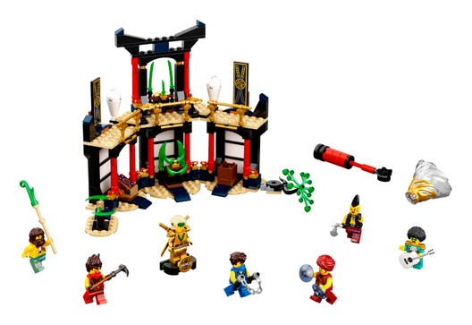

Bij de Lego ninjago sets kan je verschillende conbinaties van minifigs en onderdelen kopen

Bv: Kai's Mech Jet set, Jay en Lloyd's supersnelle racers.

Mario lego sets:

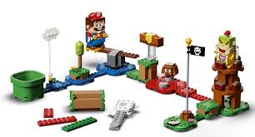

Bij de Lego mario sets kan je verschillende conbinaties van minifigs en onderdelen kopen

Bv: Piranha plant puzzling set, Lego Mario castle boss expantion set.

Toy story sego sets:

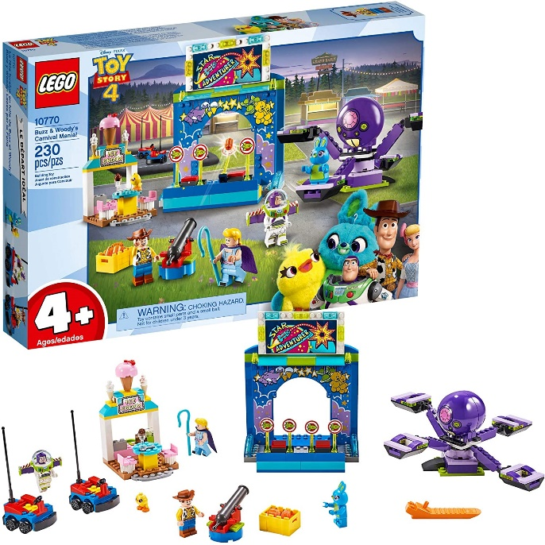

Bij de Lego Toy story sets kan je verschillende conbinaties van minifigs en onderdelen kopen

Bv: Lego toy story buzz starschip set, woody and buzz to the rescue set.

Halo lego set:

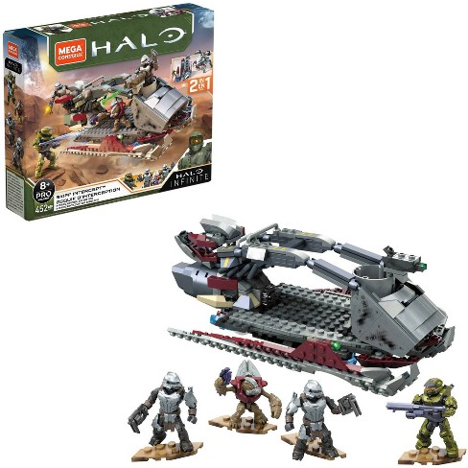

Bij de Lego halo sets kan je verschillende conbinaties van minifigs en onderdelen kopen

Bv: Halo mega bloks set, Halo UNSC Firebase building set.